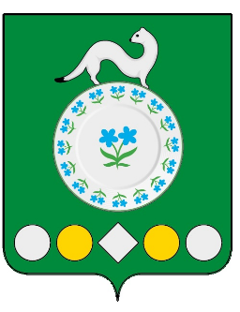

Российская Федерация
Иркутская область
Усольский муниципальный район
Мишелевское городское поселение
Д У М А

Р Е Ш Е Н И Е
От 21.06.2022 № 198

О назначении муниципальных выборов

В связи с истечением срока полномочий главы Мишелевского городского поселения Усольского муниципального района Иркутской области и депутатов Думы Мишелевского городского поселения Усольского муниципального района Иркутской области, руководствуясь статьями 31,47 Устава Мишелевского муниципального образования Дума Мишелевского городского поселения Усольского муниципального района Иркутской области,
Р Е Ш И Л А:
1. Назначить муниципальные выборы главы Мишелевского городского поселения Усольского муниципального района Иркутской области и депутатов Думы Мишелевского городского поселения Усольского муниципального района Иркутской области пятого созыва на 11 сентября 2022 года.
2. Опубликовать настоящее решение в газете «Новости» и разместить в информационно-телекоммуникационной сети «Интернет» на официальном сайте администрации Мишелевского муниципального образования (мишелёвка.рф) не позднее чем через пять дней со дня его решения.
3. Направить копию настоящего решения Думы в Избирательную комиссию Иркутской области в течение 3 дней со дня принятия решения.
4. Настоящее решение вступает в силу со дня его официального опубликования.

Председатель Думы Мишелевского муниципального образования  Глава Мишелевского муниципального образования |  | Е.В.Евтеев  Н.А.Валянин

